Une semaine en allemand CP- CE1 ou CE2
Semaine 3 : chanter une chanson puis fabriquer des fleurs et des papillons par pliage
Supports: chanson puis vidéo « Guck mal diese Biene da ! », texte et traduction ;
vidéo bricolage, texte et images, traduction

L’activité peut se faire sur ordinateur, tablette ou smartphone. Voir la traduction de la chanson sur le site

Enfant et parent | Parent
Jour 1  - Ecouter une 1ère fois la chanson  http://www2.ac-lyon.fr/ressources/rhone/langues-vivantes/IMG/mp3/guck-mal-diese-biene-da.mp3  - dire ensuite ce qu’on a reconnu : des mots qui se répètent (summ, guck mal diese Biene da), baby, kinder, papa, mama, opa, oma …  Puis demander combien de fois on entend le refrain et « Guck mal diese Biene da »  - Ecouter une 2ème fois pour trouver combien de fois on entend « Guck mal diese Biene da» ; remarquer qu’il y a des phrases qui sont un peu différentes mais très ressemblantes !  - Voir la vidéo pour comprendre encore plus.  http://www.viewpure.com/I1Ns-nVULzA?start=0&end=0  Demander à l’enfant ce qu’il pense avoir compris, de quel animal parle cette chanson ? Que veut dire « Biene » ?  - Regarder la vidéo et compter combien de fois on entend le mot « Biene »  - S’entrainer à reconnaitre les mots du refrain avec cette activité 1 :  https://learningapps.org/watch?v=p9bf2m9cc20  Tu as trouvé l’intrus ? Essaie de t’en souvenir, tu en auras besoin dans le le 2e couplet. | - Faire écouter d’abord l’enregistrement :  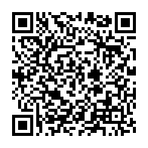  - Montrer la vidéo :  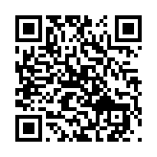  - Faire l’activité 1  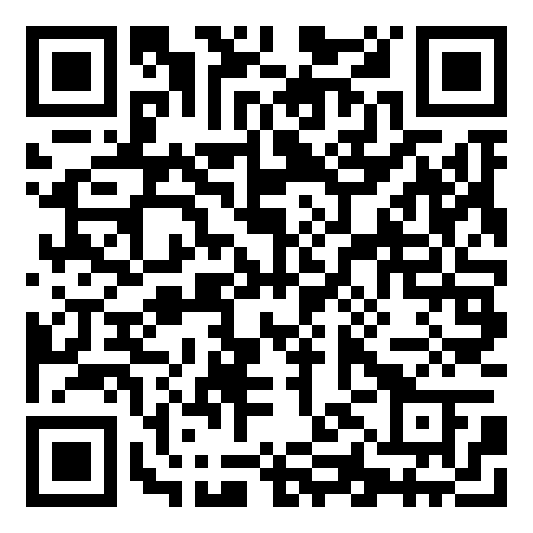
Jour 2  - Regarder à nouveau la vidéo  - Puis essayer de dire les mots du refrain en refaisant l’activité 1 :  https://learningapps.org/watch?v=p9bf2m9cc20  - Regarder à nouveau et chanter en même temps le refrain  - S’entrainer à reconnaitre les mots des couplets, faire l’activité 2 : https://learningapps.org/watch?v=pf50gjqd320  - Regarder la vidéo et retrouver ces mots dans les couplets. | • Montrer la vidéo :  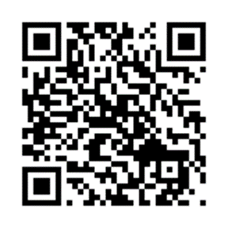  - Faire l’activité 2 :  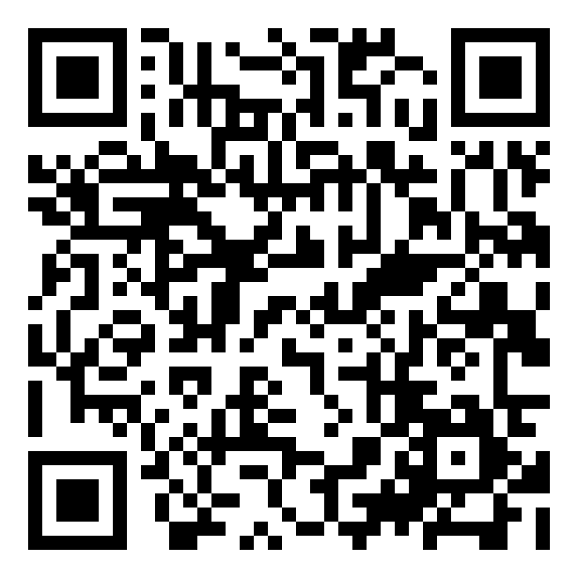
Jour 3  - Regarder la vidéo de l’assistante d’allemand Clara pour faire le bricolage qu’elle propose :  https://tube.ac-lyon.fr/videos/watch/b368e977-4c2d-49b4-a589-87eb1dfc376a  Ce bricolage peut être fait en même temps que la vidéo ou en suivant la fiche bricolage (sur le site)  - Faire une photo du résultat final et l’envoyer à l’enseignant-e. | - Regarder la vidéo de Clara :  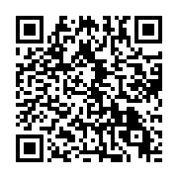  Prévoir du papier, une paire de ciseaux, un crayon à papier et du ruban adhésif.

